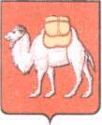  МИНИСТЕРСТВО КУЛЬТУРЫ  ЧЕЛЯБИНСКОЙ ОБЛАСТИ  Россия, пл. Революции, 4, г. Челябинск, 454113,  т./факс (8-351) 263-20-70, 263-00-95  E-mail: min@culture-chel.ru  ОКПО 00097420, ОГРН 1047423521463,  ИНН/КПП 7451208364/745101001 | Министерство культуры Челябинской области  ОГБУК «ЧЕЛЯБИНСКИЙ  ГОСУДАРСТВЕННЫЙ ДРАМАТИЧЕСКИЙ  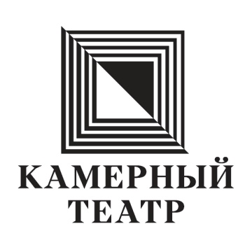  ул. Цвиллинга,15 г. Челябинск, 454091  т/ф +7 (351) 265-23-97  E-mail: kam_theatre@mail.ru

ИНФОРМАЦИОННОЕ ПИСЬМО
о XV международном фестивале-конкурсе
профессиональных драматических театров «КАМЕРАТА»
03 - 08 ноября 2021 года
город Челябинск

Уважаемые коллеги!
Рады объявить о том, что начался приём заявок на XV Международный фестиваль-конкурс драматических театров «КАМЕРАТА».
Учредители Фестиваля: Министерство культуры Челябинской области, Челябинский Государственный Драматический Камерный театр.
«КАМЕРАТА» с 1992 года проходит раз в два года на базе Камерного театра. В 2021 году Фестиваль будет посвящён 200-летию со дня рождения великого русского писателя Ф.М.Достоевского. Тема фестиваля - «Диалоги с Достоевским».
В период проведения, «КАМЕРАТА» неизменно становится главным культурным событием города Челябинска, сохраняя высокое звание «хорошего фестиваля отличных спектаклей». Именно поэтому с Фестивалем дружили Сергей Юрский, Лев Дуров, Валентина Талызина, Маргарита Терехова, Борис Щербаков, звезда французского кино и театра Анни Жирардо и многие другие замечательные актеры и режиссеры.
За прошедшие годы в Фестивале приняли участие 178 спектаклей из 42 городов и 11 стран. А посетило спектакли Фестиваля более 30 тысяч зрителей.
Афишу Фестиваля 2021 года предполагается составить преимущественно из спектаклей по произведениям Ф. М. Достоевского и по мотивам его произведений, а также спектаклей, посвящённых жизни и творчеству Ф. М. Достоевского, и постановок, темы и стилистика которых созвучны кругу идей и художественных образов Достоевского. Предпочтение будет отдано спектаклям камерного формата.
До 31 марта 2021 года отправляйте ваши заявки на участие в XV Фестивале «КАМЕРАТА» на электронный адрес: kam_theatre@mail.ru. Скачать форму заявки можно по ссылке: Заявка на КАМЕРАТУ-2021.
Для приёма Заявки необходимо получение Оргкомитетом ВИДЕОЗАПИСИ заявленного спектакля (ссылка на запись в сети Интернет с возможностью онлайн просмотра или DVD).

ФИНАНСОВЫЕ УСЛОВИЯ УЧАСТИЯ:
- Участники Фестиваля оплачивают все дорожные расходы самостоятельно.
- Расходы на проживание и питание в черте города Челябинска Оргкомитет берет на себя (нюансы обговариваются индивидуально с каждым Участником и прописываются в договоре).
- Гонорары за выступления в рамках Фестиваля «КАМЕРАТА» театральным коллективам
НЕ выплачиваются. (Исключения возможны только по инициативе Оргкомитета Фестиваля).

ДРУГИЕ ДОКУМЕНТЫ:
Положение о проведении XV Фестиваля «КАМЕРАТА» можно скачать по ссылке - ___.
Полный КОНТАКТНЫЙ ЛИСТ ФЕСТИВАЛЯ Вы также можете получить по ссылке: Контакты Камерата-2021.

Телефон для справок: +7-961-289-11-74 (Моисеева Александра Николаевна)
ВНИМАНИЕ!!! Срок приёма заявок истекает 31 марта 2021 года!

